Контрольная работа №4
«Логарифмическая функция»
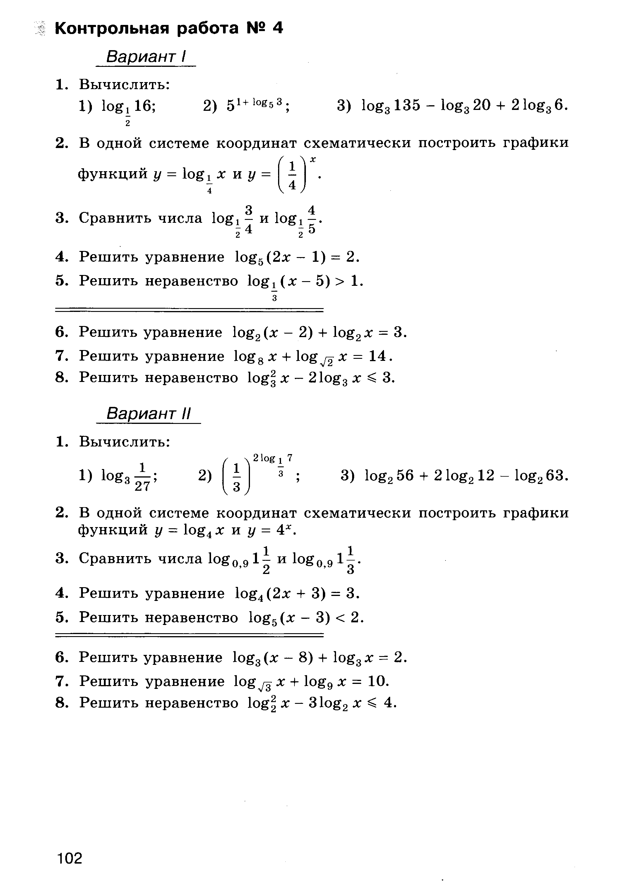
Найдите область определения функции:
${y=log}_{3}{(}$x² – 2x).

Контрольная работа №4
«Логарифмическая функция»
Найдите область определения функции:
${y=log}_{0,2}{(}$16 – x²).

Контрольная работа №4
«Логарифмическая функция»
Найдите область определения функции:
${y=log}_{3}{(}$x² – 2x).

Контрольная работа №4
«Логарифмическая функция»
Найдите область определения функции:
${y=log}_{0,2}{(}$16 – x²).

